Básničky

DEŠŤOVÉ KAPIČKY

Dešťové kapičky dostaly nožičky. (v dřepu prsty ťukáme do podlahy),
Běhaly po plechu, dělaly neplechu. (klekneme si a dlaněmi bušíme do podlahy)
Kocour spal v okapu, (hlavu opíráme o dlaně a předstíráme spánek)
spadly mu na tlapu. (zlehka pleskáme přes hřeb ruky)
Jé, ten se polekal, (zvedneme hlavu a vykulíme oči)
vyskočil a utíkal! (z dřepu vyskočíme a pak utíkáme)
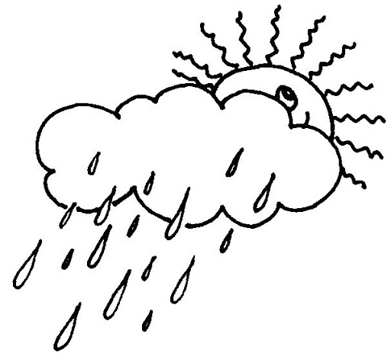

VODA

Kdyby vody nebylo,
nic by tady nežilo.

Bez vody se nedá žít,
čistá voda musí být.

Proto vodu v úctě máme,
my se o ni postaráme.



